

PROPOSAL PROGRAM KREATIVITAS MAHASISWA

JUDUL PROGRAM
OBHAMA (OBAT HERBAL BANYAK MANFAAT) :PEMBUATAN PRODUK OBAT HERBAL SERBUK DARI TUMBUHAN BABADOTAN (Ageratum conyzoides) DENGAN METODE PEMASARAN WARUNG SI OTAN.

BIDANG KEGIATAN : PKM- KEWIRAUSAHAAN

Diusulkan Oleh :

1. ADAH RODIAH | (4101415011 /2015)
2. ROSIANA MASITOH | (4101413106 /2013)
3. IKA WINDI UTAMI | (4112315016 /2015)
4. ANA IHTIANI | (4101415049 /2015)
5. WIDIANA ROSALINA | (7101415068 /2015)

UNIVERSITAS NEGERI SEMARANG SEMARANG
2015

i

PENGESAHAN PKM-KEWIRAUSAHAAN

1. Judul Kegiatan : Obhama (Obat Herbal Banyak Manfaat) :Pembuatan Produk Obat Herbal Serbuk Dari Tumbuhan Babadotan (Ageratum conyzoides) Dengan Metode Pemasaran Warung si OTAN.
2. Bidang Kegiatan : PKM-K
3. Ketua Pelaksana Kegiatan
a. Nama Lengkap : Adah Rodiah b. NIM : 4101415011 c. Jurusan : Matematika
d. Universitas/Institut/Politeknik : Universitas Negeri
Semarang
e. Alamat Rumah dan No Tel./HP : Karangsari RT/RW
02/10,Majingklak,Wanareja,Cilacap/085726681372
f. Alamat email : adah.rodiah@yahoo.com
4. Anggota Pelaksana Kegiatan/Penulis : 4 orang
5. Dosen Pendamping
a. Nama Lengkap dan Gelar : Amidi S.Si,M.Pd
b. NIP : 198703012014041001 c. Alamat Rumah dan No Tel./HP : Muntal Rt.2 Rw. 04,
Gunungpati, Semarang/08562722922
6. | Biaya Kegiatan Total
7. | Dikti | : Rp 7.120.000,00
8. | Sumber lain | : -
9. | Jangka Waktu Pelaksanaan | : 4 bulan
 |  | Semarang,08 Oktober 2015

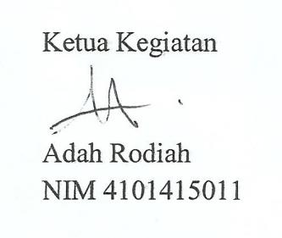

Dosen Pembimbing,

(Amidi,S.Si M.Pd)
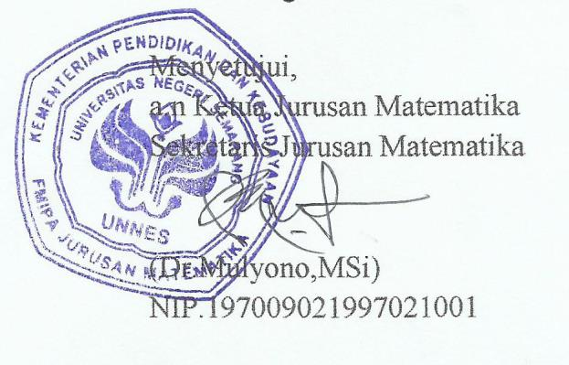
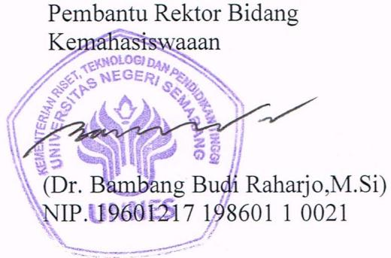
NIP 198703012014041001

ii

DAFTAR ISI

Halaman Sampul .................................................................................................... i Halaman Pengesahan ............................................................................................ ii Daftar Isi............................................................................................................... iii Ringkasan ............................................................................................................. iv BAB 1.PENDAHULUAN
1.1 Latar Belakang ................................................................................................ 1
1.2 Perumusan Masalah ........................................................................................ 2
1.3 Tujuan ............................................................................................................. 2
1.4 Luaran yang Diharapkan ................................................................................. 2
1.5 Manfaat Program............................................................................................. 3
BAB 2. GAMBARAN UMUM RENCANA USAHA
2.1 Gambaran Rencana Usaha Obhama................................................................ 3
2.2 Keunggulan Produk Obhama .......................................................................... 4
2.3 Pesaing dan peluang Pasar .............................................................................. 5
2.4Media Promosi yang Digunakan ...................................................................... 5
2.5Analisis Operasional ........................................................................................ 6
2.6 Analisis Keuangan .......................................................................................... 6
BAB 3. METODE PELAKSANAAN
3.1 Perencanaan Pelaksanaan Program ................................................................. 7
3.2 Kelembagaan Usaha Obhama ......................................................................... 8
BAB 4. BIAYA DAN JADWAL KEGIATAN
4.1 Anggaran Biaya............................................................................................. 10
4.2 Jadwal Kegiatan ............................................................................................ 10
Daftar Pustaka ..................................................................................................... 11
LAMPIRAN-LAMPIRAN
Biodata Ketua, Anggota, dan Dosen Pendamping ................................................ v Justifikasi Anggaran Kegiatan ............................................................................. xi Susunan Organisasi Tim dan Pembagian Tugas ................................................ xiii Surat Pernyataan Ketua Kegiatan........................................................................ xv
Uji Coba Produk................................................................................................. xvi

iii

RINGKASAN

Babadotan (Ageratum conyzoides) merupakan tumbuhan liar yang mudah ditemukan,di ladang,pekarangan rumah,kebun,pinggir jalan,atau di tepi sungai. Babadotan meliar di wilayah Nusantara sehingga dikenal sebagai tumbuhan pengganggu/gulma. Ageratum conyzoides mempunyai nama yang berbeda di setiap daerah disebut babandotan atau babadotan (Sunda),wedusan (Jawa),dus- bedusan (Madura),rumput balam (Patikan); serta Billygoat-weed, Goatweed, Chick weed, atau Whiteweed dalam Bahasa inggris, tumbuhan ini mendapatkan namanya karena bau yang dikeluarkannya menyerupai bau Kambing.
Babadotan mempunyai sifat kimiawi dan efek farmakologis,sehingga dapat dijadikan sebagai obat herbal berbagai penyakit seperti penurun panas,anti toksin,menghilangkan bengkak,dan menghentikan pendarahan,juga mempunyai efek sebagai peluruh haid,kencing dan kentut.Babadotan mengandung senyawa kimia seperti asam amino,arganosid,pectic sulostance, minyak atsir, kunarin, ageratochromene, friedelin, sitostenol, stigmasterol, tanin, sulfur, potassum chloride.
Produk yang akan dikembangkan adalah ‘obhama’,yakni serbuk obat dari tumbuhan babadotan, Proses tersebut berawal dari pengambilan babadotan,karena merupakan tumbuhan liar,kemungkinan besar akan mudah ditemukan,kemudian penyeleksian dan pencucian,pengeringan,pembuatan serbuk(penghalusan) sampai pada pengemasan produk.
Strategi pemasaran yang digunakan adalah warung si OTAN (obat dari babadotan) yaitu dengan cara menitipkan ke warung warung kecil di pedesaan untuk jangka pendek dan ke agen agen obat herbal di beberapa daerah di Indonesia untuk rencana jangka panjang,yang nantinya akan diberlakukan sistem kerjasama bagi hasil dengan warung warung tersebut.

Key word : babadotan,serbuk,warung si OTAN

iv

BAB 1. PENDAHULUAN

1.1 Latar Belakang

Babadotan (Ageratum conyzoides) merupakan tumbuhan liar yang mudah ditemukan,di ladang,pekarangan rumah,kebun,pinggir jalan,atau di tepi sungai. Babadotan meliar di wilayah Nusantara sehingga dikenal sebagai tumbuhan pengganggu/gulma. Ageratum conyzoides mempunyai nama yang berbeda di setiap daerah disebut babandotan atau babadotan (Sunda),wedusan (Jawa),dus- bedusan (Madura),rumput balam (Patikan); serta Billygoat-weed, Goatweed, Chick weed, atau Whiteweed dalam Bahasa inggris, tumbuhan ini mendapatkan namanya karena bau yang dikeluarkannya menyerupai bau Kambing.
Terna semusim ini berbatang tegak,tinggi tidak lebih dari satu meter,bercabang,batang bulat berambut panjang,bila menyentuh tanah akan keluar akar ,daun bertangkai,letaknya berhadapan bersilang,helaian daun bulat telur dengan pangkal membuka dan ujung runcing,tepinya bergerigi,kedua permukaan daun berambut panjang dengan kelenjar yang terletak di permukaan bawah daun.(id.wikipedia.org)
Manfaat pengembangan bisnis obat herbal dari tumbuhan babadotan sangat besar.Mengingat babadotan merupakan salah satu gulma yang merugikan petani,karena dapat menurunkan hasil yang bisa dicapai oleh tanaman produksi.Dengan proses hand weeding (pencabutan) diharapkan dapat mengurangi populasi babadotan di lahan produktif.Selain itu,babadotan mengandung senyawa kimia seperti asam amino,organacid,minyak terbang coumarin,ageratochromene, friedelin, juga potassium chlorida,sehingga dianggap manjur untuk mengobati berbagai penyakit antara lain demam,sakit tenggorokan,radang paru,bisul, eksim, borok, radang telinga, luka berdarah, rematik, tumor rahim, malaria, influenza,perut kembung,mulas,muntah,dan dapat pula digunakan untuk perawatan rambut.
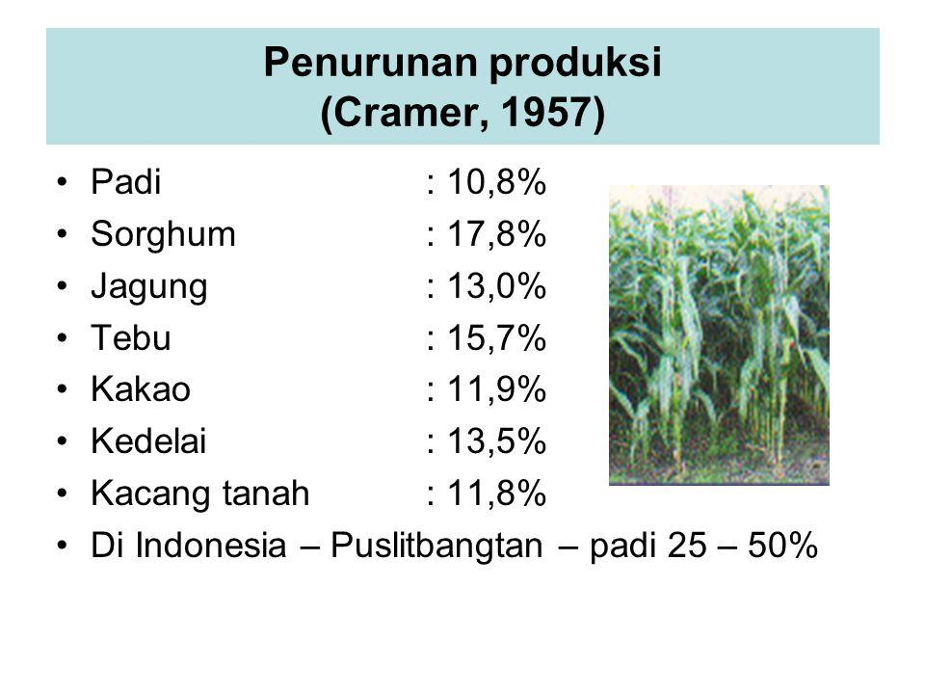

Tabel 1.1 Penurunan Produksi Tanaman akibat Gulma

Dari tabel diatas,dapat dilihat bahwa gulma sangat mengganggu produktifitas tanaman,oleh karena itu,perlu adanya upaya pengendalian populasi gulma secara efektif.Hal tersebut menjadi sebuah peluang pasar untuk mengembangkan produk obat dari babadotan yang dikenal sebagai gulma yang mampu menyembuhkan berbagai penyakit.Sehingga dapat dimanfaatkan dengan cara mengolahnya menjadi obat herbal serbuk yang praktis,higienis,sehat dan berkualitas.
Produk yang akan dikembangkan adalah ‘obhama’,yakni serbuk obat dari tumbuhan babadotan, Proses tersebut berawal dari pengambilan babadotan,karena merupakan tumbuhan liar,kemungkinan besar akan mudah ditemukan,kemudian penyeleksian dan pencucian,pengeringan,pembuatan serbuk( penghalusan) sampai pada pengemasan produk.
Strategi pemasaran yang digunakan adalah warung si OTAN (obat dari babadotan) yaitu dengan cara menitipkan ke warung warung kecil di pedesaan untuk jangka pendek dan ke agen agen obat herbal di beberapa daerah di Indonesia untuk rencana jangka panjang,yang nantinya akan diberlakukan sistem kerjasama bagi hasil dengan warung warung tersebut.

1.2 Perumusan Masalah

Berdasarkan latar belakang yang telah dijelaskan, dapat dirumuskan permasalahan sebagai berikut ini.
1. | Bagaimana cara mengolah babadotan menjadi obat herbal serbuk?
2. | Apa manfaat dari serbuk babadotan?
3. | Bagaimana implementasi strategi pemasaran warung si OTAN | yang
 | digunakan untuk memasarkan produk obat serbuk dari babadotan?

1.3 Tujuan

1. Untuk mengetahui cara mengolah babadotan menjadi obat herbal serbuk.
2. Untuk mengetahui manfaat dari serbuk babadotan.
3. Untuk menggambarkan strategi pemasaran warung si OTAN(obat dari babadotan)yang digunakan untuk memasarkan produk obat serbuk babadotan.

1.4 Luaran yang Diharapkan

Adapun luaran yang diharapkan dari pelaksanaan program kreativitas mahasiswa kewirausahaan ini antara lain adalah sebagai berikut ini.
1. Terciptanya produk obat herbal serbuk dari babadotan.

2. Menciptakan wirausaha baru dari tumbuhan babadotan.
3. Memanfaatkan gulma yang menjadi pengganggu produktifitas tanaman untuk dijadikan produk obat herbal yang dapat menyembuhkan berbagai penyakit.

1.5 Manfaat Program

1. Meningkatkan jiwa kewirausahaan mahasiswa.
2. Meningkatkan kreativitas mahasiswa dalam menemukan hasil karya yang dapat dijadikan sebagai peluang usaha.
3. Meningkatkan manajemen waktu dan uang mahasiswa.
4. Melatih kemampuan bekerja sama di dalam tim
5. Meningkatkan sosialisasi dengan masyarakat luas
6. Memberikan pengetahuan bagi masyarakat untuk menciptakan produk obat herbal serbuk yang praktis.

BAB 2. GAMBARAN UMUM RENCANA USAHA

2.1 Gambaran Rencana Usaha Obhama Serbuk Babadotan

Obhama merupakan usaha yang bergerak di bidang industri pembuatan obat herbal. Pembuatan obat herbal yang dikembangkan adalah dari hasil hand weeding(pencabutan) gulma tumbuhan babadotan. Pemilihan tumbuhan babadotan didasarkan pada peran babadotan dalam ekosistem yaitu sebagai tumbuhan pengganggu yang mengurangi produtifitas tanaman.Pemilihan pembuatan dengan dihaluskan(serbuk),karena dengan cara ini diharapkan mempermudah penggunaan obat,sehingga produk ini terkesan praktis,higienis,sehat dan unik,tentunya dengan teknik pengemasan yang menarik.Cara memperoleh bahan baku pun gampang,karena babadotan mudah tumbuh dimana mana.
Aspek lain yang menjadi pertimbangan pemilihan tumbuhan babadotan adalah manfaat senyawa kimia yang terkandung dalam babadotan. Babadotan mempunyai sifat kimiawi dan efek farmakologis,sehingga dapat dijadikan sebagai obat herbal berbagai penyakit seperti penurun panas,anti toksin,menghilangkan bengkak,dan menghentikan pendarahan,juga mempunyai efek sebagai peluruh haid,kencing dan kentut.Babadotan mengandung senyawa kimia seperti asam amino,arganosid,pectic sulostance, minyak atsir, kunarin, ageratochromene, friedelin, sitostenol, stigmasterol, tanin, sulfur, potassum chlorida.
Sebagai sarana pemasaran, bisnis ini akan dikombinasikan dengan strategi pemasaran berupa warung si OTAN (obat dari babadotan) yaitu dengan cara menitipkan ke warung warung kecil di pedesaan untuk jangka pendek dan ke agen

agen obat herbal di beberapa daerah di Indonesia untuk rencana jangka panjang,yang nantinya akan diberlakukan sistem kerjasama bagi hasil dengan warung warung tersebut.

2.2 Keunggulan Produk OBHAMA

Keunggulan dari OBHAMA antara lain adalah sebagai berikut ini.
1. Memanfaatkan tumbuhan sebagai kekayaan alam yang berlimpah dan mudah didapat.
2. Megurangi populasi gulma di lahan produktif,sehingga dapat bermanfaat
untuk lingkungan.
3. Memberikan informasi kepada masyarakat,bahwa tumbuhan babadotan dapat digunakan sebagai obat herbal yang kaya manfaat.
4. Memberikan peluang usaha bagi warung warung kecil di pedesaan.
Adapun cara penggunaan obat serbuk praktis untuk beberapa penyakit berikut :
1. Sakit telinga tengah akibat radang
Ambil serbuk babadotan.Tambahkan sedikit air aduk hingga kental
Gunakan sehari 4 kali, setiap kali pengobatan sebanyak 2 tetes.
2. Luka berdarah, bisul, eksim
Ambil serbuk bandotan Turapkan ramuan ke bagian tubuh yang sakit, lalu balut dengan perban. Dalam sehari, ganti balutan 3-4 kali. Lakukan pengobatan ini sampai sembuh.
3. Bisul, borok
Ambil serbuk bandotan. Tambahkan sekepal nasi basi dan seujung sendok teh garam,Turapkan ke tempat yang sakit, lalu balut dengan perban.
4. Rematik ( istilah kedokteran : reumatik), bengkak karena keseleo :
Ambil serbuk bandotan, tambahkan satu kepal nasi basi, dan 1/2 sendok teh garam.. Setelah menjadi adonan seperti bubur kental, turapkan ramuan ke bagian sendi yang bengkak sambil dibalut. Biarkan selama 1-2 jam, lalu balutan dilepaskan. Lakukan perawatan seperti ini 2-3 kali sehari.
5. Perdarahan rahim, sariawan, bisul, bengkak karena memar :
Ambil serbuk bandotan. Tambahkan air lalu minum.Lakukan 2-3 kali sehari.
6. Tumor rahim :
Ambil serbuk babadotan Tambahkan air. Lalu rebus.diminum satu gelas sehari.
7. Sakit tenggorokan :
Ambil serbuk babadotan,tiupkan ke tenggorokan yang sakit.
8. Perut kembung, mulas, muntah.

Ambil serbuk babadotan .tambahkan air,lalu rebus Setelah dingin, saring dan minum sekaligus. Lakukan pengobatan ini 2-3 kali sehari sampai sembuh.
9. Malaria,Influenza
Ambil serbuk babadotan .tambahkan air,lalu rebus Setelah dingin, saring dan minum sekaligus. Lakukan pengobatan ini 2-3 kali sehari.
10. Perawatan rambut :
Ambil serbuk babadotan .Taburkan ke seluruh kulit kepala dan rambut. Tutup kepala dengan sepotong kain. Biarkan selama 2-3 jam. Selanjutnya, bilas rambut hingga bersih.

2.3 Pesaing dan Peluang Pasar
Pesaing untuk produk obat herbal dalam kemasan.Namun, keunggulan bahan baku produk yang menggunakan babadotan ,masih jarang dan belum banyak yang mengetahui khasiatnya.Selain itu,penggunaannya yang praktis menjadi pertimbangan bagi konsumen untuk menggunakan produk ini.

2.4 Media Promosi yang Digunakan
a. Penyebaran Informasi secara langsung
Penyebaran informasi secara langsung dilakukan oleh kelompok “ OBHAMA” dengan cara promosi dari mulut ke mulut. Cara promosi demikian dimulai pada teman-teman kami. Dengan begitu, diharapkan dapat memberi kejelasan produk yang lebih efektif dan setelah itu, diharapkan konsumen akan dapat menyebarkan keunggulan produk kami kepada lebih banyak orang.
b. Pemberian Informasi secara tidak langsung
Pemberian informasi secara tidak langsung dilakukan dalam beberapa bentuk kegiatan, diantaranya penyebaran brosur dan leaflet, penempelan poster, pemasangan spanduk, dan pemasangan banner produk “OBHAMA” akan menggambarkan keunggulan produk kami dalam media promosi tersebut yang secara otomatis juga akan menyertakan nomor telepon untuk memudahkan konsumen yang akan meminta pesanan.
c. Melalui sarana teknologi dan informasi
Semakin berkembangnya teknologi, fasilitas internet semakin mudah didapatkan. Jadi sudah hal yang lumrah jika memanfaatkan internet sebagai media promosi. Promosi dapat dilakukan melalui jejaring sosial seperti facebook dan twitter. Selain itu promosi juga dapat dilakukan melalui blog.

2.5 Analisis Operasional
2.5.1 Rencana Produksi 4 Bulan
Berikut adalah rencana produksi produk obat herbal serbuk babadotan
1. Bulan 1 (Pertama)

Rencana produksi dalam bulan pertama dapat dijabarkan seperti berikut:
a. 1 Hari: dalam 1 hari produksi yang ingin dicapai adalah 30 kemasan b. 1 minggu: 30 x 7 Hari = 210 kemasan
c. 1 bulan : 210 x 4 = 840 kemasan
2. Bulan 2 (Kedua)
Diproyeksikan untuk bulan kedua akan terjadi peningkatan produksi sebesar 10%. Sehingga produksi untuk bulan kedua adalah 840 x 10% = 84 + 840= 924 kemasan.
3. Bulan 3 (Ketiga)
Diproyeksikan untuk bulan ketiga akan terjadi peningkatan produksi sebesar 15%. Sehingga produksi untuk bulan ketiga adalah 924 x 15% = 138+924 =1063 kemasan
4. Bulan 4 (Keempat)
Diproyeksikan untuk bulan keempat akan terjadi peningkatan produksi sebesar
15%. Sehingga produksi untuk bulan keempat adalah 1063 x 15% = 160 +1063 =
1222 kemasan.
4. Bulan 5 (Kelima)
Diproyeksikan untuk bulan kelima akan terjadi peningkatan produksi sebesar
15%. Sehingga produksi untuk bulan kelima adalah 1222 x 15% = 183+1222=
1405 kemasan.

2.6 Analisis Keuangan
2.6.1 Proyeksi Laba Rugi
Produk yang diperkirakan akan terjual dalam kurun waktu 4 bulan dapat digambarkan seperti berikut.
1. Bulan 1 (Pertama)
Dalam bulan pertama produk yang diperkirakan akan terjual dalam kurun waktu 4 bulan dapat digambarkan seperti berikut :
Minggu 1
a. 1 Hari : Perkiraan dalam satu hari, produk akan terjual sebanyak 15 kemasan dari 30 kemasan
b. 1 Minggu : Jadi dalam waktu 1 minggu, produk yang terjual adalah 15 x 7= 105 kemasan
c. 1 Bulan : Jadi dalam waktu 1 bulan, produk yang terjual adalah 105 x 4 = 420 kemasan
2. Dalam bulan kedua, produk yang terjual diperkirakan mengalami peningkatan sebesar 15%, sehingga dalam 1 bulan akan terjual 483 kemasan.
3. Dalam bulan ketiga, produk yang terjual diperkirakan akan mengalami peningkatan sebesar 20%, sehingga dalam 1 bulan akan terjual sebanyak
579 kemasan.

4. Dalam bulan keempat, penjualan produk diperkirakan akan mengalami peningkatan sebesar 25%, sehingga menjadi 724 kemasan.
Harga Penjualan @ kemasan obhama adalah Rp 5.000
Sehingga prospek penjualan :
Bulan 1: 420 x Rp 5.000 : Rp 2.100.000
Bulan 2: 483 x Rp 5.000 : Rp 2.415.000
Bulan 3: 579 x Rp 5.000 : Rp 2.895.000
Bulan 4: 724 x Rp 5.000 : Rp 3.620.000
Total Penjualan Selama 4 Bulan : 2.206 x Rp 5.000 = Rp. 11.030.000
Total Penjualan ini merupakan laba kotor yang belum dikurangkan dengan beberapa beban pengeluaran selama proses produksi ataupun pemasaran produk.

BAB 3. METODE PELAKSANAAN PROGAM
Metode pelaksanaan program dapat dijabarkan seperti gambar berikut ini :

Identifikasi Peluang Usaha

Perencanaan ide bisnis,kelembagaan,dan
Strategi Pemasaran

Uji Coba Produk

Gagal
Berhasil

Penentuan Lokasi Bisnis

Produksi Produk Obhama

Pemasaran
Kerjasama dengan  Bussines Development |  | Pamflet,Brosur,Banner, Website

Pemasaran Melalui
Warung si OTAN

Pencapaian Target Pemasaran

Monitoring da Evaluasi

Gambar 3.1 Perencanaan Pelaksanaan Program

Berdasarkan gambar itu, tahap pelaksanaan pada program kewirausahaan dapat dijelaskan seperti berikut ini.

1.Tahap Persiapan a.Peluang Bisnis
Tahap persiapan yang perlu dicermati adalah melihat adanya peluang pasar.
b.Perancangan proposal bisnis, kelembagaan, dan strategi pemasaran.
Di dalam proposal bisnis, pelaku usaha menjelaskan peluang usaha, segala macam kebutuhan usaha, hingga pengeluaran biaya, dan persentase keuntungan yang akan didapatkan. Hal lain yang perlu dicermati adalah kelembagaan, yakni susunan birokrasi dengan tupoksi atau bagian tugas kerja masing- masing. Kelembagaan menjadikan adanya spesialisasi kerja yang nantinya akan membuat kinerja menjadi efektif dan efesien.
Kelembagaan dapat dilihat dari gambar berikut.

CEO Perusahaan

Ketua Divisi Keuangan
Ketua Divisi Produksi Ketua Divisi Pemasaran

Partner Kerja

Warung si OTAN
BDS








Pendamping Usaha

Promosi Pameran

Rekomendasi Usaha
Kepada Kementrian UMKM

Gambar 3.2 Kelembagaan Usaha OBHAMA

Sinergisme dan kerjasama antar bagian divisi sangat diperlukan dalam menjalankan usaha yang baik. Guna mencapai target pasar, diadakan juga partner bisnis yang akan membantu pelaku bisnis dalam menjual produknya kepada masyarakat. Partner bisnis yang diajak untuk bekerjasama sementara adalah dua pihak, pertama adalah warung warung yang disebut warung si OTAN (Obat dari Babadotan) dan Business Development Services (BDS) selaku lembaga pengembangan UMKM untuk pendampingan dan keberlanjutan usaha. Hal lain yang perlu dicermati adalah strategi bisnis. Dalam hal ini, perusahaan menggunakan strategi warung si OTAN.Obhama akan dititipkan kepada tiap warung. Selain itu, ada juga pemasaran yang dilakukan oleh sendiri ataupun bekerjasama dengan BDS. Pada BDS, pelaku akan meminta saran pengembangan bisnis dan permohonan promosi produk pada pameran-pameran, serta rekomendasi bantuan kepada Kementerian Koperasi dan UMKM Indonesia untuk menadapatkan bantuan berupa sarana, prasarana, dan modal usaha.
2.Tahap Produksi
Produksi dilakukan oleh divisi produksi dengan memanfaatkan bahan baku tumbuhan babadotan yang kurang diperdayakan.. Setelah itu, produk diolah dengan cara dijemur(dikeringkan) lalu dibuat serbuk,kemudian dikemas sedemikian rupa. Diharapkan produk memiliki tampilan yang menarik.
3.Tahap Pemasaran
Pemasaran adalah hal yang sangat penting dalam sebuah perusahaan. Oleh karena itu, pelaku usaha harus secara serius menentukan teknik pemasaran yang tepat. Dalam hal ini pelaku usaha menggunakan teknik Warung si OTAN. Usaha juga akan bekerjasama dengan BDS dengan harapan mendapatkan pendampingan dan sarana promosi lewat pameran, serta rekomendasi bantuan kepada Kementerian Koperasi dan UMKM.
4.Tahap Monitoring dan Evaluasi a. Monitoring
Melihat perkembangan usaha yang telah dijalankan. Selain itu, melihat sejauh mana kerjasama yang telah dilakukan.Menghitung luasan pasar yang telah dicapai serta kualitas produk yang dihasilkan dibandingkan dengan kepuasan konsumen.
b. Evaluasi
Memberikan penilaian terhadap penjualan produk dengan menghitung laba usaha. Evaluasi kerjasama dan rekomendasi kerjasama dengan pihak lain.

BAB 4. BIAYA DAN JADWAL KEGIATAN
4.1 Anggaran Biaya
Tabel 4.1 Rencana Pengeluaran Program Kewirausahaan

No | Jenis Pengeluaran | Jumlah (Rp)
1. | Bahan Habis Pakai | Rp. 3.300.000 (50%)
2. | Peralatan penunjang | Rp. 2.320.000 (30%)
3. | Perjalanan | Rp 750.000 (10%)
4. | Lain-lain | Rp 750.000 (10%)
5. | Total | Rp 7.120.000 (100%)

4.2 Jadwal Kegiatan
Gambar 4.2 Jadwal Pelaksanaan Program

Jadwal Pelaksanaan Program

Bulan 4

Bulan 3

Bulan 2

Bulan 1

Penyerahan Laporan Akhir Penyusunan Laporan Pengadaan Bahan Baku Perencanaan Produksi Pemasaran

0 1 2 3 4 5

Keterangan:

1. Perencanaan produksi dilakukan setiap 2 minggu pada 1 bulannya;
2. Produksi dan pemasaran dilakukan setiap minggu dalam 1 bulannya pada bulan ke-1 dan ke-2, sedangkan pada bulan ke-3 dan ke-4 pemasaran mulai diturunkan hanya 3 minggu dalam 1 bulan.
3. Pengadaan bahan baku dilakukan setiap kali ada produksi yakni setiap hari dalam satu bulan.
4. Penyusunan laporan mulai dilakukan pada bulan ke-3 dan pengumpulannya dilakukan pada bulan ke-4.

DAFTAR PUSTAKA

http:/ / dit jenbun.pertanian.og.id/tansim/berita-233-pengenalan-babandotan- ageratum-conyzoides
http:/ /hkti.org/tanaman-babadotan-ageratum-conyzoides.

LAMPIRAN – LAMPIRAN

Lampiran 1.Biodata pelaksana
1. Biodata Ketua Pelaksana Program

A. Identitas Diri

1 | Nama Lengkap | Adah Rodiah
2 | Jenis Kelamin | Perempuan
3 | Program Studi | Pendidikan Matematika
4 | NIM | 4101415011
5 | Tempat dan Tanggal Lahir | Cilacap,11 Oktober 1996
6 | E-mail | adah.rodiah@yahoo.com
7 | NO HP | 085726681372

B.Riwayat Pendidikan

 | SD | SMP | SMA
Nama Institusi | SD N Majingklak 03 | SMP N 03 Wanareja | MAN Majenang
Jurusan |  |  | IPA
Tahun Masuk-  Lulus | 2003-2009 | 2009-2012 | 2012-2015

C. Penghargaan

NO | Jenis Penghargaan | Institusi Pemberi Penghargaan | Tahun
1

v

1 | Nama Lengkap | Rosiana Masitoh
2 | Jenis Kelamin | Perempuan
3 | Program Studi | Pendidikan Matematika
4 | NIM | 4101413106
5 | Tempat dan Tanggal Lahir | Cilacap,23 September 1995
6 | E-mail | masitohrosiana@gmail.com
7 | NO HP | 085747097967

B.Riwayat Pendidikan

 | SD | SMP | SMA
Nama Institusi | MI Ma’arif 01  Pahonjean | MTS N Majenang | MAN  Majenang
Jurusan |  |  | IPA
Tahun Masuk-Lulus | 2001-2007 | 2007-2010 | 2010-2013

C. Penghargaan

NO | Jenis Penghargaan | Tingkat | Tahun
1 | Juara 2 PRESMABA | Jurusan | 2013

Anggota 1

Rosiana Masitoh
NIM 4101413106

vi

1 | Nama Lengkap | Ika Windi Utami
2 | Jenis Kelamin | Perempuan
3 | Program Studi | Statistik Terapan dan Komputasi
4 | NIM | 4112315016
5 | Tempat dan Tanggal Lahir | Brebes,08 Agustus 1996
6 | E-mail | utamiwindiika@gmail.com
7 | NO HP | 08121524420

B.Riwayat Pendidikan

 | SD | SMP | SMA
Nama Institusi | SD N Sindangwangi  03 | SMP N 01  Bantarkawung | MAN 02  Brebes
Jurusan |  |  | IPA
Tahun Masuk-Lulus | 2003-2009 | 2009-2012 | 2012-2015

C. Penghargaan

NO | Jenis Penghargaan | Institusi Pemberi Penghargaan | Tahun
1

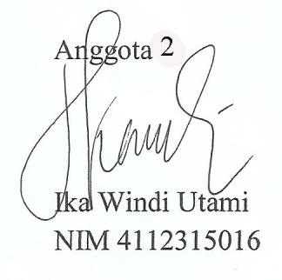

vii

1 | Nama Lengkap | Ana Ihtiani
2 | Jenis Kelamin | Perempuan
3 | Program Studi | Pendidikan Matematika
4 | NIM | 4101415049
5 | Tempat dan Tanggal Lahir | Tegal,14 April 1996
6 | E-mail | araceliabeatrice@gmail.com
7 | NO HP | 085742364541

B.Riwayat Pendidikan

 | SD | SMP | SMA
Nama Institusi | SD N 01  Cintamanik | SMP Ma’arif NU  02 | SMAN 1 Bojong
Jurusan |  |  | IPA
Tahun Masuk-  Lulus | 2003-2009 | 2009-2012 | 2012-2015

C. Penghargaan

NO | Jenis Penghargaan | Institusi Pemberi Penghargaan | Tahun
1

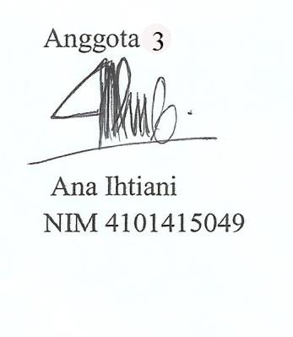

viii

1 | Nama Lengkap | Widiana Rosalina
2 | Jenis Kelamin | Perempuan
3 | Program Studi | Pendidikan Akuntansi
4 | NIM | 7101415068
5 | Tempat dan Tanggl Lahir | Clacap,14 Desember 1996
6 | E-mile | Widianarosalina893@yahoo.com
7 | Hp | 081903455913

B. Riwayat Pendidikan

 | SD | SMP | SMA
Nama Institusi | SD N Majingklak  04 | SMP N 3 Wanareja | MA N Majenang
Jurusan |  |  | IPS
Tahun masuk-  tahun lulus | 2003-2009 | 2009-2012 | 2012-2015

C. Penghargaan

NO | Jenis Penghargaan | Tingkat | Tahun
1 | Juara 3 Ekonomi Kreatif | Kabupaten | 2014

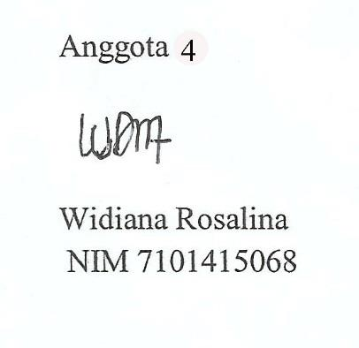

ix

V. Biodata Dosen Pendamping
A.Identitas Diri

1 | Nama Lengkap | Amidi,S.Si,M.Pd.
2 | Jenis Kelamin | Laki Laki
3 | Program Studi | Matematika
4 | NIDN | 0001038702
3 | Tempat,Tanggal Lahir | 01 Maret 1987
4 | E-mail | amidiunnes@gmail.com
5 | No. Telp / HP | 08562722922
6 | Alamat Rumah | Muntal Rt.2 Rw. 04, Gunungpati,  Semarang
7 | Perguruan Tinggi | Universitas Negeri Semarang

Dosen Pendamping

Amidi,S.Si,M.Pd.
NIP 198703012014041001

x

NO | Material | Justifikasi Pemakaian | Kuantitas | Harga  Satuan  (Rp) | Total  Harga(Rp)
1 | Tumbuhan  Babadotan | Pencarian Bahan Baku  Produk
2 | Kemasan  Produk | Pembelian kemasan  produk dan pengembangan pengemasan produk | 2300 buah | 1500 | 3.450.000
Jumlah |  |  |  |  | 3.450.000

2.Peralatan Penunjang Usaha

1 | Alat Penumbuk | Pembelian alat  untuk menghaluskan bahan baku | 1 Buah | 500.000 | 500.000
2 | Pulsa | Pembelian  pulsa untuk koordinasi dan internet guna pemasaran |  | 200.000 | 200.000
4 | Pembuatan  Pamflet, X- Banner, Website, Mengikuti Pameran | Keperluan  untuk promosi dan pemasaran |  | 300.000 | 300.000
5 | Pisau | Keperluan  Pemilihan bahan baku | 2 buah | 10.000 | 20.000
6 | Gerobak | Sebagai alat  angkut bahan baku | 1 buah | 1.000.000 | 1.000.000

xi

7 | Alas penjemur | Sebagai alas  bahan baku saat proses pengeringan | 2 buah | 50.000 | 100.000
8 | Tampah | Sebagai alas  produk sebelum dikemas | 10 buah | 10.000 | 100.000
9 | Saringan/ayakan | Untuk  memisahkan produk yang kasar dan halus | 10 buah | 10.000 | 100.000
Jumlah |  |  |  |  | 2.320.000

3.Pengeluaran Perjalanan

NO | Material | Justifikasi  Pemakaian | Kuantitas | Harga  Satuan(Rp) | Total  Harga(Rp)
1 | Transportasi  Pencarian Bahan  Baku | Biaya  Perjalanan Pencarian Bahan Baku |  | 100.000 | 100.000
2 | Transportasi  Konsultasi BDS | Biaya  perjalanan konsultasi dengan BDS |  | 400.000 | 400.000
3 | Transportasi  Pemasaran | Biaya  Perjalanan Untuk Pemasaran |  | 250.000 | 250.000
Jumlah |  |  |  |  | 750.000

4.Pengeluaran Lain-lain

NO | Material | Justifikasi  Pemakaian | Kuantitas | Harga  Satuan(Rp) | Total  Harga(Rp)
1 | Pembuatan  Proposal | Biaya  Pembuatan  Proposal |  | 150.000 | 150.000

xii

2 | Dokumentasi  kegiatan | Biaya  Dokumentasi kegiatan |  | 200.000 | 200.000
3 | Presentasi Seminar | Pembelian  perlengkapan pendukung seminar |  | 400.000 | 400.000
Jumlah |  |  |  |  |  | 750.000

Lampiran 3: Susunan organisasi Tim dan Pembagian Tugas

 | Nama/NIM | Program  Studi | Bidang  Ilmu | Alokasi  Waktu | Uraian Tugas
1 | Adah  Rodiah/  4101415011 | Pendidikan  Matematika | Matematika | 21 jam  perminggu | 1. Observasi tempat  2. Analisis peluang usaha  3. Studi pustaka  4. Pembuatan proposal  5. Pengajuan kerja sama (mitra)  6. Pelaksanaan bisnis  7. Pembuatan Laporan
2 | Rosiana  Masitoh/  4101413106 | Pendidikan  Matematika |  | 15 jam  perminggu | 1. Analisis  kalayakan bisnis  2. Rancangan biaya bisnis  3. Pelaksanaan bisnis  4. Pengaturan  biaya pengeluaran  5. Pembuatan laporan keuangan  6. Pembuatan laporan bisnis akhir
3 | Ika Windi  Utami/  4112315016 | Statistik  Terapan dan  Komputasi |  | 15 jam  perminggu | 1. Observasi tempat  2. Analisis peluang usaha  3. Studi pustaka  4. Pembuatan proposal

xiii

5. Pengajuan kerja
sama (mitra)
6. Pencarian perlaratan bisnis
7. Pembuatan Laporan
4 | Ana Ihtiani/  4101415049 | Pendidikan  Matematika |  | 15 jam  perminggu | 1. Analisis  kalayakan bisnis  2. Rancangan biaya bisnis  3. Pelaksanaan bisnis  4. Pengaturan  biaya pengeluaran  5. Pembuatan laporan keuangan  6. Pembuatan laporan bisnis akhir
5 | Widiana  Rosalina/  7101415068 | Pendidikan  Ekonomi |  | 15 jam  perminggu | 1. Observasi tempat  2. Analisis peluang usaha  3. Studi pustaka  4. Pembuatan proposal  5. Pengajuan kerja sama (mitra)  6. Pelaksanaan bisnis  7. Pembuatan Laporan

xiv

Lampiran 4 surat pernyataan ketua kegiatan

KEMENTERIAN PENDIDIKAN DAN KEBUDAYAAN UNIVERSITAS NEGERI SEMARANG (UNNES) Sekaran-Gunung Pati, Semarang
Kode Pos : 50229, Telp; (024)8508093, Email:
unnes@unnes.ac.id
SURAT PERNYATAAN KETUA KEGIATAN Yang bertandatangan di bawah ini:
Nama : Adah Rodiah
NIM : 4101415011
Program studi : Pendidikan Matematika
Fakultas : Matematika dan Ilmu Pengetahuan Alam

Dengan ini menyatakan bahwa usulan Program Kreativitas Mahasiswa bidang Kewirausahaan dengan judul: Obhama (Obat Herbal Banyak Manfaat)
:Pembuatan Produk Obat Herbal Serbuk Dari Tumbuhan Babadotan (Ageratum conyzoides) Dengan Metode Pemasaran Warung si OTAN yang diusulkan untuk tahun anggaran 2016 bersifat original dan belum pernah dibiayai oleh lembaga atau sumber dana lain.
Bilamana di kemudian hari ditemukan ketidaksesuaian dengan pernyataan
ini, maka saya bersedia dituntut dan diproses sesuai dengan ketentuan yang berlaku dan mengembalikan seluruh biaya penelitian yang sudah diterima ke kas negara. Demikian pernyataan ini dibuat dengan sesungguhnya dan dengan sebenar- benarnya.

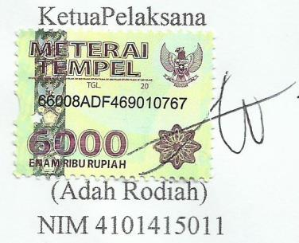
Semarang,08 Oktober 2015

Mengetahui Yang menyatakan,

xv

Lampiran 5. Uji Coba Produk

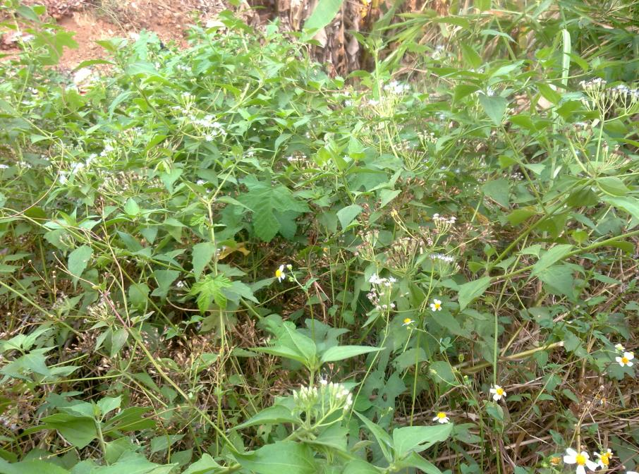

Gambar 1. Tumbuhan Babadotan
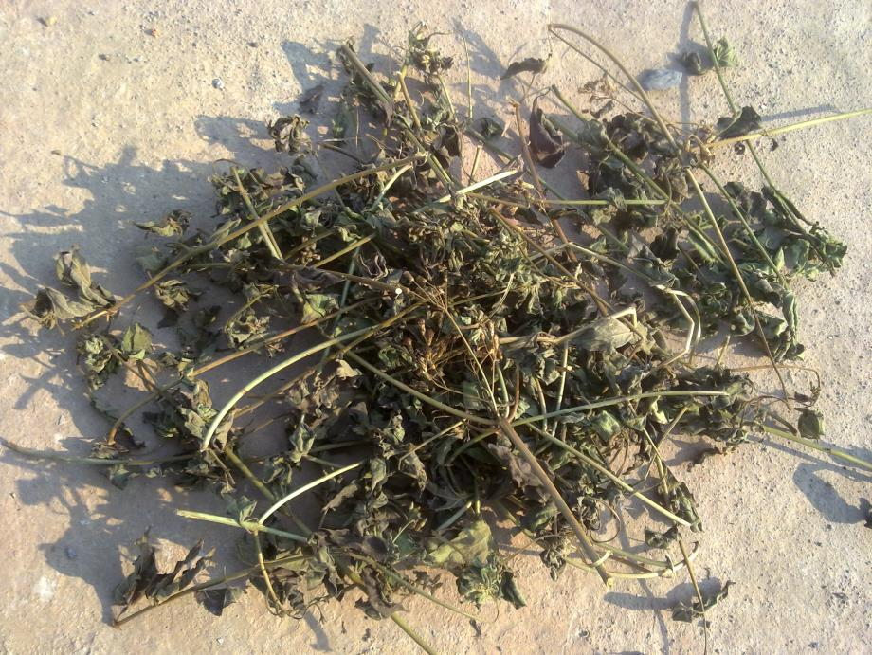
Gambar 2. Proses Penjemuran Babadaton

xvi

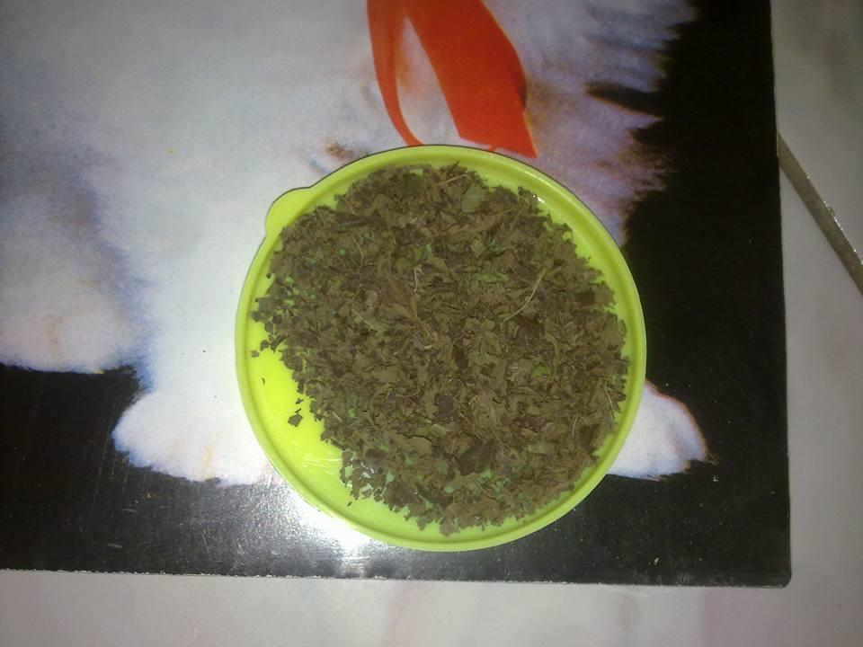
Gambar 3 Serbuk babadotan yang masih kasar

xvii

